13.10.2022

<http://xn--80aaafghda1ak7aji6a0h.xn--p1ai/news/post/8617-glavnyy-pozor-dlya-menya-eto-ne-spravitsya-s-postavlennoy-zadachey-intervyu-s-io-prokurora-magadanskoy-oblasti-iley-maksimovym>

**«Главный позор для меня – это не справиться с поставленной задачей» Интервью с и. о. прокурора Магаданской области Ильей Максимовым**

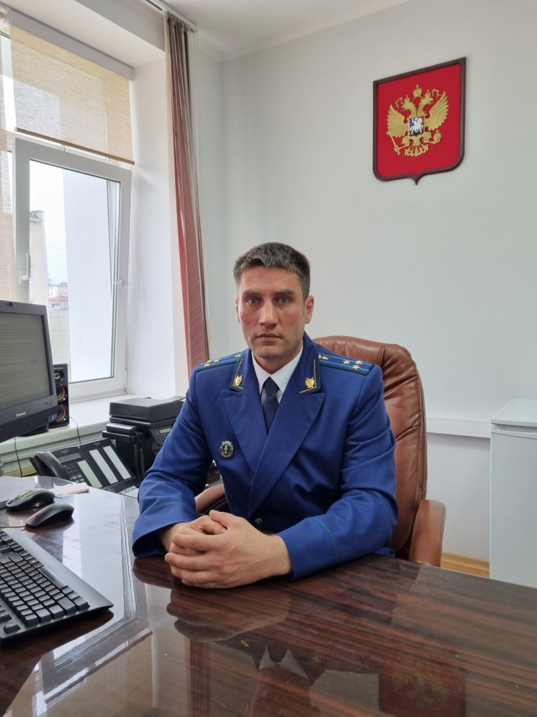

Мое интервью началось с вопроса: «**Какое место, город мой собеседник все-таки считает своей Родиной?**» И этот вопрос был не случаен, ведь я заранее знала, что он из военной семьи, а значит, и дорог у него было много, да и ему самому в силу своей службы пришлось изрядно «попутешествовать» по стране: Воронеж, Калининград, Рязань, Тикси, Охотск, Владивосток (город Артем), Каменско-Уральский, Красноярский край и т. д. (перечислять можно долго).

Так вот, на вопрос о Родине мой собеседник, ни на минуты не задумываясь, строго ответил, что: « Моя Родина – это моя страна, вся ее территория, которая на днях стала значительно больше.

Какой-то определенной точки, места нет. Куда бы меня ни направили по службе, я точно знаю, что каждый раз еду к себе домой, на свою Родину ».

Да где он только не бывал, да и чего он только не видел... Он, как никто знает о расследовании, казалось бы, самых безнадежных уголовных дел, о коррумпированности во власти, об ошибках, которые оборачиваются слезами простых граждан... да и о многом, многом другом.

Вот и спрашивается, зачем нужна такая работа? Зачем нужен постоянный риск? Но, пообщавшись с собеседником, понимаешь, что он по-другому жить и не сможет, есть такие вещи, которые превыше чувства безопасности, важнее, чем собственная жизнь. Они просты, но столь бесценны: долг, честь, совесть, ответственность перед людьми, служба Родине и защита ее граждан. Для моего собеседника это не просто красивые слова, он этим пропитан, он в это верит, живет, а главное, руководствуется при принятии того или иного решения.

« Жить нужно по совести, по внутренним убеждениям. Я военный человек, есть приказ, есть задача, и ее нужно выполнять. Это как на войне, в бою – поставленную задачу ты обязан выполнить. А сдать назад – это равносильно отступлению, трусости. Поэтому для меня самый главный позор – это подвести товарищей и не справиться с поставленной задачей », – говорит Илья Николаевич.

Об этапах прохождения службы, о громких уголовных делах, о работе прокуратуры в нашем регионе и чего он не прощает своим подчиненным, в интервью «[ВМ](https://magadan.bezformata.com/word/vm/499316/)» рассказал и. о. прокурора Магаданской области Илья Максимов.

Вопрос-ответ

**– Илья Николаевич, расскажите о себе, с чего начинали свою службу?**

– Родился я в Воронеже, но прожил там недолго. Дело в том, что мой отец – военнослужащий, поэтому нам с семьей пришлось много поездить по стране. Отец служил в военных частях разных городов, а мы, естественно, всегда следовали за ним: от Владивостока до Калининграда, от Тикси до границ Монголии. Поэтому, откуда я, сказать сложно.

Проходя обучение в разных школах, высшее образование я все-таки решил получить в Воронежском Государственном Университете и в 1998 году с легкостью туда поступил на юридический факультет. В 2002 году началось расширение штата органов прокуратуры. На нашем факультете было вывешено объявление о наборе для работы в ведомство. Я тогда сразу обратился по нему, но в ответ получил отказ, раз я из Рязани, мол, поезжай к себе домой, там и устраивайся в местную прокуратуру. Я тогда, конечно, расстроился.

После окончания университета я ушел служить в армию. Отслужил в 106 воздушно-десантной дивизии, а после восстановился в университет и параллельно подал документы в прокуратуру Рязани (в резерв). После окончания университета я отправился в Рязань, в областную прокуратуру, зашел в отдел кадров, как говорится, напомнил им о себе. Тогда мне предложили должность следователя, но потом переиграли на помощника прокурора. Так с 17 декабря 2004 года я и начал свою службу в органах прокуратуры.

Хочу отметить, что само понимание о структуре у меня сформировалось еще в период учебы в университете. До этого я хотел стать военным, но не до конца понимал все военные уклады, мое нутро всячески протестовало ряду особенностей военной службы. А узнав о работе прокуратуры, о задачах ведомства, я сразу же понял, что это мое. Мне нравилась эта структура в плане собственного и юридического развития. Она, на мой взгляд, самая уникальная структура из всех государственных структур. Мы работаем не только в уголовно-правовой направленности, как работают силовые структуры. У нас работа связана с гражданским правом, с соблюдением федерального законодательства, административного, комплексом надзора, базовым законодательством и другое.

Когда я поступил на службу в органы прокуратуры, меня направили в Рязанскую область (Клепиковский район) для дальнейшей работы в должности помощника прокурора, где я проработал примерно три года. После меня повысили, и в должности старшего помощника прокурора я там отработал еще полгода.

После меня перевели в Рязань (Московский район) в должности старшего помощника прокурора, где я проработал год и после чего перешел в аппарат прокуратуры Рязанской области.

Через 1,5 года я снова получил повышение, меня назначили заместителем прокурора Клепиковского района. А с декабря 2013 года я был назначен [прокурором](https://magadan.bezformata.com/word/prokurora/4185/) Спасского района (Рязанской области). В этой должности я прослужил четыре года и был переведен прокурором Рыбновского района (Рязанской области). Спустя 2,5 года меня поставили в резерв на вышестоящую должность, и в мае 2021 году мне предложили переезд в Магадан – первым заместителем прокурора Магаданской области.

**– Получается, что**[**Колыма**](https://magadan.bezformata.com/word/kolimi/63832/)**для вас не ссылка и не наказание, а в какой-то степени повышение?**

– Да, это повышение, причем серьезное и ответственное.

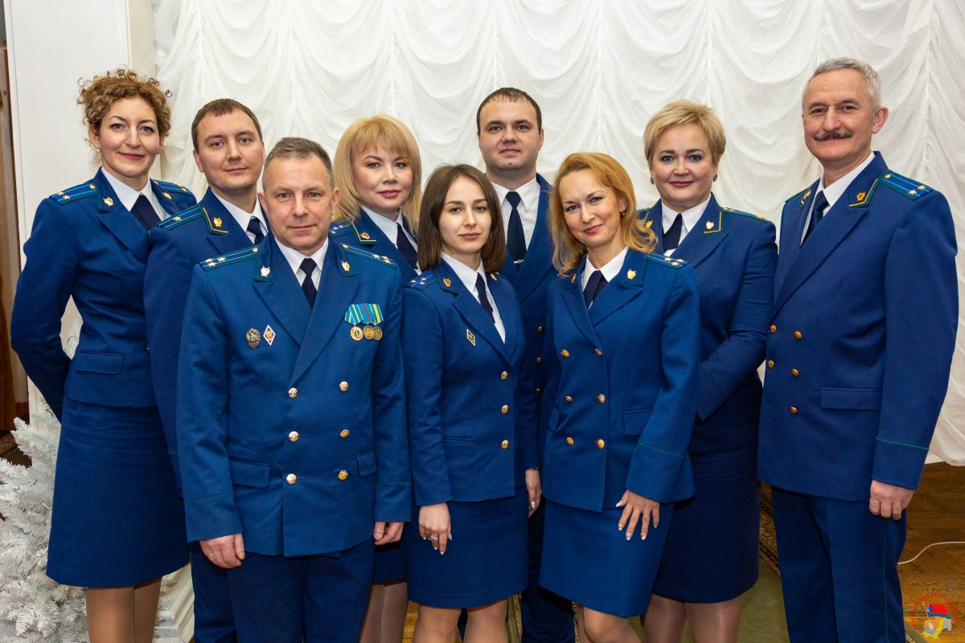

**– И с чем связан такой скачок?**

– Не мне судить, возможно, за отношение к службе, закону. Дело в том, что, когда я был прокурором Рыбновского района, местный мэр и заместитель главы пытались меня подкупить и предлагали мне взятку, чтобы я куда не надо не лез и прикрывал глаза на определенные моменты. Я, в свою очередь, об этом сообщил в органы ФСБ, и в дальнейшем при проведении ряда оперативных мероприятий данные представители власти были задержаны, на данный момент уголовное дело направлено в суд (04.10.2022).

**– Вы в начале беседы рассказали, что вам за жизнь пришлось много поездить по стране, но где ваша Родина?**

– Моя Родина – это моя страна, вся ее территория, которая на днях стала значительно больше.

Какой-то определенной точки, места нет. Куда бы меня ни направили по службе, я точно знаю, что каждый раз я еду к себе домой, на свою Родину.

**– Куда планируете после Магадана?**

– Куда прикажут, туда и поеду.

**– А с Севера хотели бы уехать?**

– Я никогда не рассматривал, куда хотел бы уехать или приехать. Есть приказ, и его надо выполнять.

**– А в Магадане вам комфортно? Многие жалуются, что здесь холодно, поэтому и уезжают.**

– На мой взгляд, здесь мерзнут только сами магаданцы. У вас очень хорошее лето, комфортное. В силу своей работы сотрудники прокуратуры большую часть времени проводят в кабинетах, так вот, я всегда говорю тем магаданцам, коллегам, которые жалуются на холод: вы хоть раз сидели в своем кабинете, когда на улице +420С, а кондиционеров нет? Я вот работал и знаю, каково это... вы хотя бы день так отработайте в этом пекле, потом +150С на улице вам за счастье покажутся.

**– За всю свою работу в прокуратуре вспомните самый запоминающийся случай, резонансное дело...**

– Все дела по-своему интересны, тяжело так вспомнить и выделить какое-то одно.

Но если говорить о громких делах, то это было в Спасском районе, там, находясь в СИЗО, познакомились два местных жителя, подружились и решили после освобождения ограбить почтовое отделение. Хорошо, что в камере с ними оказался осведомитель и услышанное рассказал силовикам. Так вот, после освобождения они приступили к своему плану, но к ним был подослан оперативный работник под видом водителя, и обо всех действиях мужчин он сообщал правоохранителям. В итоге план им реализовать не удалось, их в почтовом отделении во время разбоя штурмом задержали сотрудники СОБРа. Один из задержанных скончался в СИЗО от острой сердечной недостаточности, второй был осужден и приговорен к 17 годам колонии строго режима. К слову, мать до последнего не верила в виновность своего сына.

Еще одно дело было громким. Я как раз тогда был назначен прокурором в Спаский район. Стоит отметить, что изначально это уголовное дело было «загублено» коллегами – предшественниками.

Так вот, у женщины убили сына. Ее сын с компанией мужчин выпивал, потом они решили переехать на реку, в машине возник конфликт и одного парня (сына той женщины) компания начала избивать. Потом они вытащили его на трассу, где забрали у него вещи и продолжили бить. После уехали, но ненадолго, вернулись, т. к. решили, что он уведомит сотрудников полиции. Далее засунули его в багажник, отвезли на берег реки и снова приступили к избиению. Двое из них взяли парня и отнесли к самой реке (воде), увидели свет от фар автомобиля, от чего, испугавшись, один из них отбежал, а второй, самый взрослый из этой компании, вышел из реки и сообщил собутыльникам, мол, все, притопил.

При расследовании дела доказательства были слабые, подозреваемые постоянно меняли свои показания. Поэтому оценка убийства не была дана. Мать убитого 10 лет добивалась правосудия. То данное уголовное дело проходило как грабеж, то следователи пытались инкриминировать похищение с тяжкими последствиями. Суды возвращали это дело постоянно. Когда дошло до областного суда, они мне сказали: как хочешь, так это дело и реанимируй. Я и занялся им. В областной прокуратуре отменили мое решение по убийству, мать убитого тогда поехала в Москву, добилась приема у генерального прокурора, после чего это дело было истребовано в Москву, а далее мое решение было признано законным, действия были квалифицированы как убийство группой. Справедливость восторжествовала.

Я, знаете, верю в закон бумеранга. Ровно через 10 лет после убийства один из тех, кто тащил парня к реке, утонул сам. Второго осудили на 13 лет. Мне мать было жалко, и я тогда извинился за своих коллег, которые 10 лет тянули это дело, а она боролась за справедливость. Мне кажется, она извинения не приняла, и у меня до сих пор перед ней чувство вины за действия и равнодушие других.

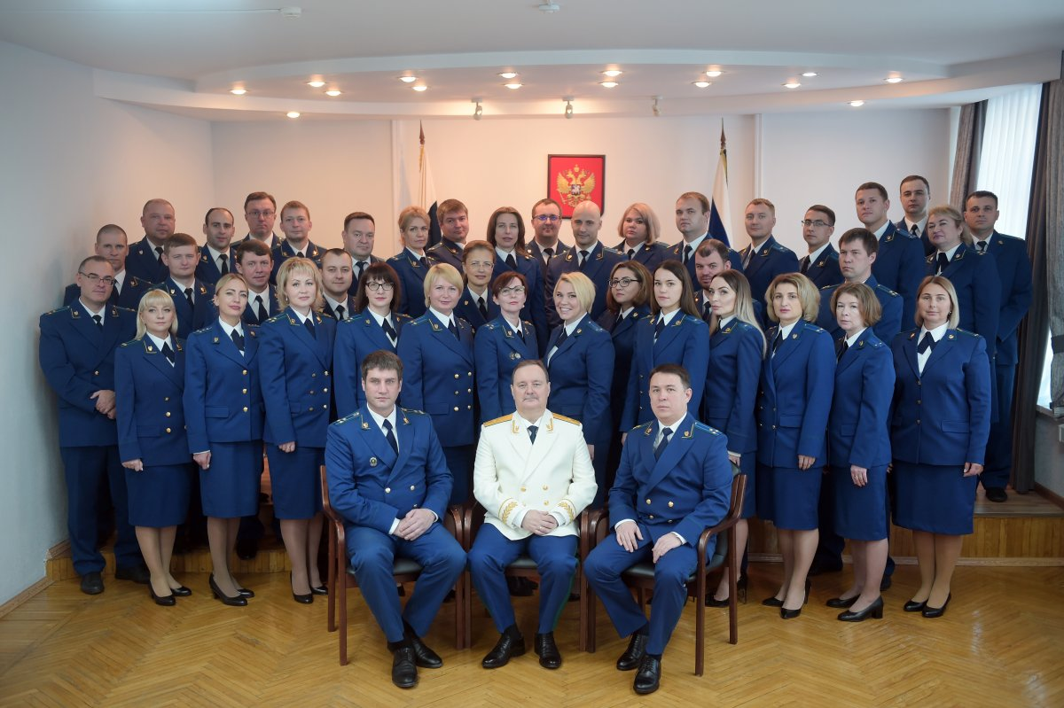

**– А вам хоть раз угрожали?**

– Угрожали и не раз.

**– Вы злопамятный человек?**

– Нет. Жить с чувством мести – это в первую очередь разрушать самого себя изнутри. Да и вообще, мне есть чем заняться и о чем поду­мать, работы у меня много и ответственности, поэтому мне не до мести.

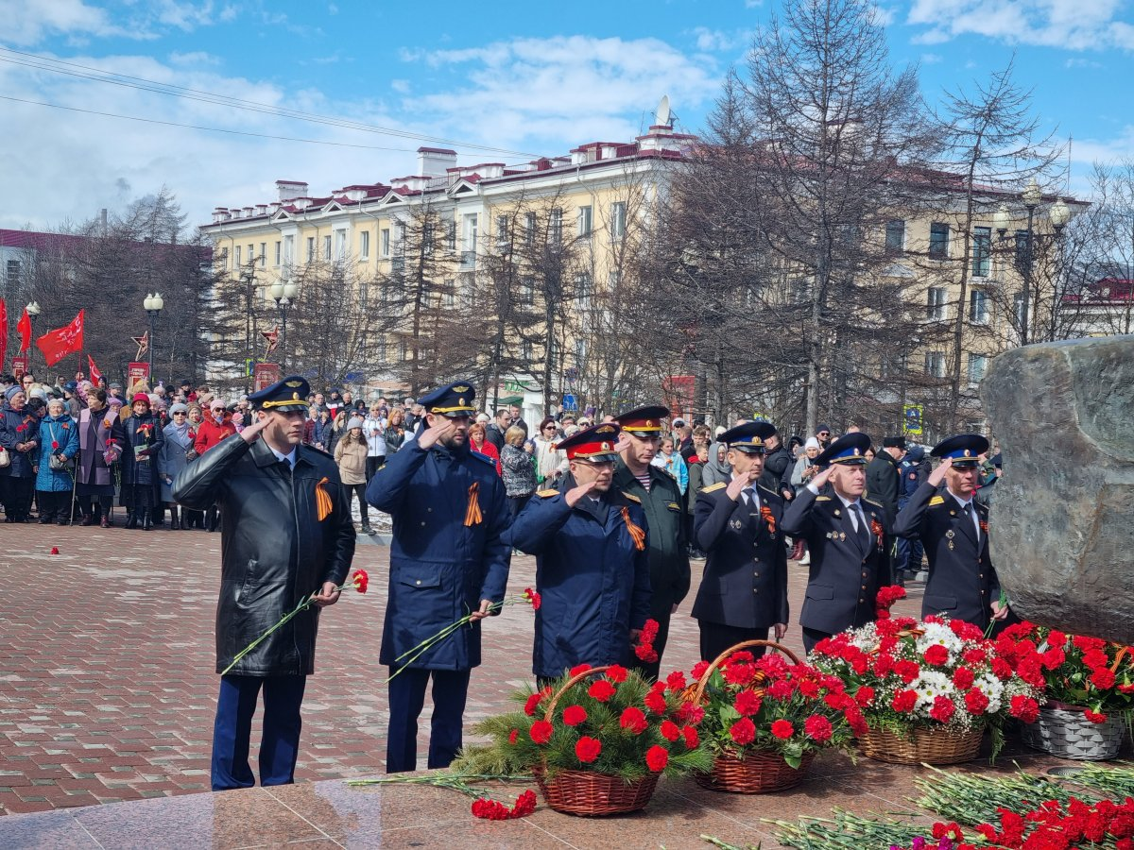

**– Вернемся к Колыме. С мая текущего года вы вступили в должность и. о. прокурора Магаданской области?**

– Да, прокурор Магаданской области Олег Седельников в мае ушел в отставку.

**– В новой должности с чего начали? Были ли кардинальные изменения в работе прокуратуры нашего региона?**

– Никогда не был сторонником кардинальных изменений, до меня система работала, и нареканий к Магадану я ранее не слышал.

Прежде чем вносить изменения, нужно посмотреть, как механизм здесь работает, и понять: а стоит ли вносить те самые изменения, не разрушат ли они хорошую работу? Разрушить – ума много не надо, а вот сохранить или создать – вот здесь мозги нужны.

Мы единый орган, да, есть какие-то нюансы, но работаем как единый механизм. И разница этих нюансов в разных субъектах незначительна. Положительные моменты я бы внедрил из работы в прокуратуре Рязани, а что-то, наоборот, из той работы здесь не применяется. И это правильно.

В прокуратуру часто поступают жалобы от инвалидов и людей с ограниченными возможностями: на условия проживания, на недоступную «доступную среду». На это я часто слышу от чиновников, что, мол, жалобы от инвалидов – это нормально, они всегда жалуются. Нет, товарищи, это ненормально. Они правильно делают, что жалуются, вы же не можете, а точнее, не хотите им помогать, вы не хотите их слышать. Люди устали воевать с системой, и кто-то из них руки опускает, а у кого-то эта борьба переходит в принцип. Они видят постоянный барьер в чиновнике, они не видят в нем понимания и помощи.

**– Понятно, что важно все, любая сфера и направление в жизни региона. Но есть ли все-таки приоритеты в работе прокуратуры?**

– Основные приоритетные задачи нам каждый год ставятся Президентом РФ и в дальнейшем Генеральным прокурором. Эти задачи можно разделить на два блока: блок в сфере экономики и блок в социальной сфере.

Социальная сфера – это защита прав социально-незащищенных (инвалидов, многодетных, малообеспеченных и т. д.), которые не могут нанять адвокатов и защищать свои права.

Экономический блок подразумевает контроль за расходованием бюджетных средств, выделяемых на национальные проекты.

Хоть жители зачастую и ругают местную власть, что, мол, в городе ничего не делается... но я хочу вам сказать, что такие упреки часто несправедливы. Да, недостатки есть, но работа есть и изменения в городе видны невооруженным глазом. К примеру, я недавно смотрел старые фото того места, где сейчас построен парк «[Маяк](https://magadan.bezformata.com/word/mayakom/11205/)». Вы сами вспомните, что на том месте было раньше, да и как, в принципе выглядел город? Напомню, что в Магадане за последние 30 лет вообще ничего не строилось и не развивалось. Но есть те, кто недоволен тем, что делается сейчас и все хвалят прошлого губернатора. Вопрос: за что? За пару построенных при нем домов, которые уже разваливаются? За то, что при нем федералы в ваш регион не хотели вкладываться? Только последние три-четыре года сюда федеральные деньги стали поступать. Что вы хотите за эти три-четыре года? Чтобы то, что разваливалось 30 лет, сейчас, одномоментно было бы восстановлено? Это нереально.

Не забывайте еще то, что сейчас гасятся коммерческие кредиты, которые были взяты при прошлом губернаторе, и до сих пор не может регион их закрыть из-за высокого процента.

**– Если заговорили о проблемах в регионе, то какая отрасль (направление) у нас наиболее запущена?**

– ЖКХ – основная проблема Колымы. Особенно в поселках, там вся система ЖКХ полностью развалена. Котельные и практически все системы теплоснабжения (водоснабжения) в удручающем состоянии. Похожего положения дел в Центральной России я не встречал. Но опять же это связано с тем, что это все годами разваливалось, вложений в модернизацию ЖКХ не было.

**– Расскажите о работе за первое полугодие. Какие преступления у нас возросли, а какие, наоборот, пошли на спад?**

– Общая раскрываемость осталась на том же уровне. В делах (преступлениях) есть цикличность – в прошлом году аномально низкое количество совершенных преступлений против личности (убийства, причинения вреда здоровью и т. д.). Да, мы видим резкий спад, но на уровне с прошлым годом сейчас мы наблюдаем рост. Но если говорит о резком росте и спаде преступности, то такого нет, повторюсь, все циклично.

**– Вы много где были, как, по-вашему, Магадан – криминальный город?**

– Нет, совсем нет. Я по приезде был удивлен, что у вас дети сами гуляют по городе. Где бы я ни работал, там в основном дети в школу приходят в сопровождении родителей.

**– Можно ли назвать (выделить) самый криминальный городской округ Колымы?**

– Каждый округ специфичен по-своему. Где-то преобладает незаконный вылов лососевых, где-то – наркотики, где-то – незаконная добыча драгметалла. По общим уголовным, то приблизительно все районы идут на одном уровне. Весь массив по преступности дает Магадан, потому что количество жителей здесь больше.

**– Как вы оцениваете доверие к органам прокуратуры? Люди приходят?**

– Приходят. У нас наблюдается рост количества принятых обращений от граждан. С одной стороны, это свидетельствует о доверии людей. А с другой стороны, это свидетельствует о том, что эти проблемы мы сами не увидели, нам о них пришлось сообщать.

**– За тот период, что вы в Магадане, вспомните интересные уголовные дела. Может что-то удивило?**

– С уголовными делами я сталкиваюсь посредственно, из общего надзора. Если говорить об удивлении, то я не ожидал, что в Магадане будет выявлен и задержан реальный террорист, приверженец ИГИЛа (*запрещенная в России террористическая организация), у него было найдено взрывное устройство, все было готово для теракта.

Недавно он был осужден военным судом. Вот этого я не ожидал, что, несмотря на то, что Колыма так далеко от ЦРС и плотность населения маленькая... и что вот такой найдется.

**– Вернемся к вашим сотрудникам, в прокуратуру требуются люди? Кадровый голод есть?**

– Есть, в основном в прокуратуре города. Городские округа Колымы по кадрам все закрыты.

Меня поражает, что в тех регионах, где я работал, в прокуратуру не прорваться, а здесь особо и желающих нет. Сам вопрос кадрового голода закрывается приезжими из ЦРС. Очень много людей хотят уехать на Север из-за выслуги, зарплат и поэтому осуществляют переводы сюда.

**– Как вы сами оцениваете, вашим сотрудникам с вами тяжело работать?**

– Думаю, да, я очень требователен и не церемонюсь.

**– Чего вы не прощаете своим подчиненным?**

– Умышленные действия по введению в заблуждение относительно реальной ситуации. Ложь не терплю, когда пытаются скрыть недостатки в своей работе. Они все равно рано или поздно вылезут. Вот это и есть, по сути, предательство и с такими людьми я работать не буду.

**– А что цените в своих коллегах?**

– Смелость. Если ты сел в кресло, будь добр принимать решения и отвечать за них. Нет ничего хуже трусливого прокурора.

**– Любой сможет работать прокурором? Кому все же не стоит?**

– У нас при поступлении на службу есть отбор, люди проходят психологическое тестирование, где определяется группа годности, исходя из психологических особенностей.

Если вы неуравновешенны, то здесь вам делать нечего. Тем, кто считает, что ксива, выданная прокурором – это «некая божья благодать на все, что хочу и теперь я великий» я сразу говорю: таким здесь работать не советую, потом они заканчивают крайне печально свою недолгую службу.

Также не стоит сюда устраиваться тем людям, которые хотят больших и легких денег, при этом, чтобы было полегче.

**– У вас в прокуратуре работает много женщин, а есть ли разница в работе между мужчиной-прокурором и женщиной-прокурором?**

– Порой женщина-прокурор гораздо сильнее и волевее, чем мужчина. Все зависит от человека и его характера.

**– А поблажки женщинам в работе есть?**

– Нет, все равны.

**– Вы сильный и решительный человек... а слабости у вас есть? В чем они?**

– Слабости есть у каждого человека, добрый я... но требовательный. Не мстительный, но все помню (смеется).

**– У вас невероятная нагрузка, а как вы отдыхаете? Охота, рыбалка, спорт и т. д.?**

– Охота – нет, мне животных жалко, не люблю стрелять просто так. Рыбалка – может, она в вашем регионе интересная.

Вы поймите, у меня нет свободного времени, у меня вне работы много занятий дома, я отец четверых детей. Им нужны внимание, забота, воспитание. Вот вне работы я этим и занимаюсь.

**– Вы хотели бы, чтобы ваши дети пошли по вашим стопам и в будущем стали сотрудниками прокуратуры?**

– Я их не буду ни отговаривать, ни подталкивать. Что в будущем выберут, туда и пойдут. Вмешиваться не стану, пусть делают выбор самостоятельно.

Если они спросят о моей профессии, я все им расскажу, а дальше пусть решают сами. С другой стороны, если я увижу, что они не потянут работу в органах, то я их остановлю.

Я столько видел, когда родители, мудрые и уважаемые, трудоустраивают своего ребенка в систему, а спустя время этот ребенок не только себя опозорил, но и родителей. Вот на таких примерах и складывается стереотип о блатных на работе, и я не хочу допускать такие же ошибки.

Но бывает, когда дети в системе превосходят своих родителей. И таких примеров много.

**– Был ли такой момент в вашей жизни, когда вы пожалели о выборе профессии?**

– Нет, ни разу.

**– Даже в период отчаяния? В тот момент, когда хочется все бросить и уйти?**

– Ни разу не было подобных мыслей и отчаяния не возникало. Я военный человек. Есть задача, ее нужно выполнять.

А сдать назад – это равносильно отступлению, трусости. Поэтому для меня самый главный позор – это не справиться с поставленной задачей... подвести товарищей, себя и людей, которые тебе поверили.

Наталья Мифтахутдинова

Источник: [Вечерний Магадан](http://xn--80aaafghda1ak7aji6a0h.xn--p1ai/news/post/8617-glavnyy-pozor-dlya-menya-eto-ne-spravitsya-s-postavlennoy-zadachey-intervyu-s-io-prokurora-magadanskoy-oblasti-iley-maksimovym)